смещается, то возможны следующие неисправности: обрывы в кадровых отклоняющих катушках, в первичной обмотке трансформатора ТрЗ, в цепи обмотки 1 — 2 трансформатора Тр2 и катушки L4 схемы коррекции подушкообразных искажений, обрыв вывода коллектора транзисторов оконечного каскада Т5 (рис. 26) и Т4 (рис. 25) или отсутствие напряжения на выходе стабилизированного источника, питающего каскад кадровой развертки.
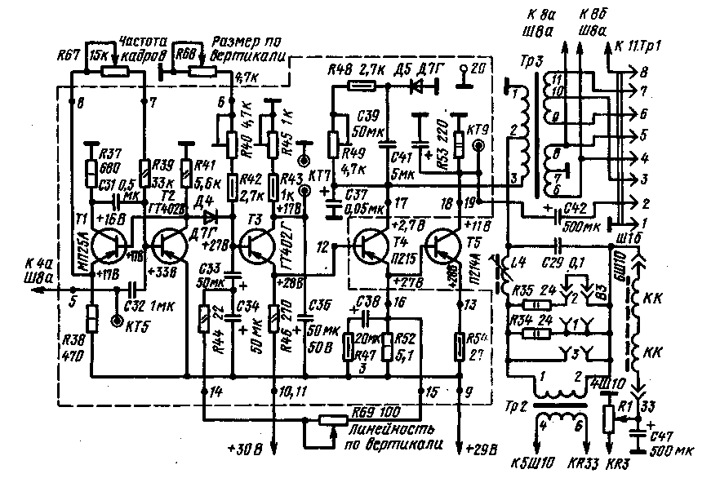
Рис. 25. Схема узла кадровой развертки телевизоров УЛПЦT —69-II, УЛПИЦТ-59-П
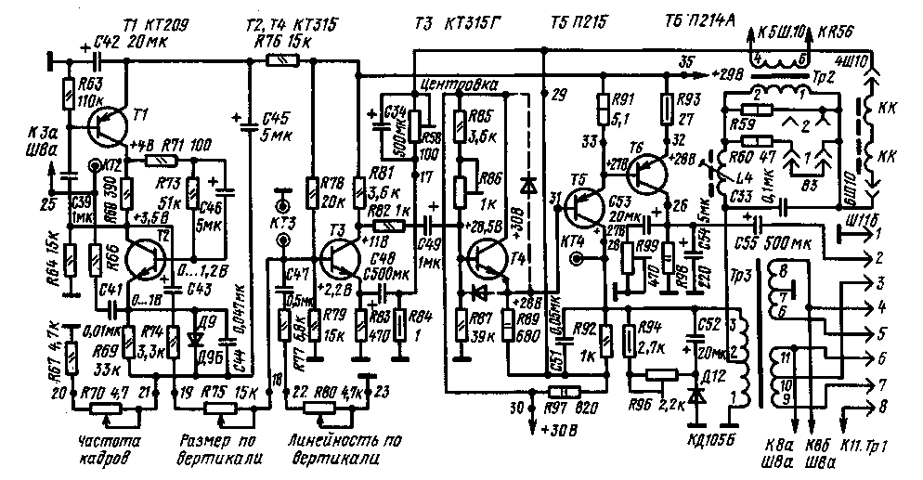
Рис. 26. Схема yзла кадровой развертки телевизоров УЛПЦТ-59-1.1-10/11, УЛПЦТ-61-П, УЛПИЦТ-61-II и УЛПЦТИ-61-II

Если регулятором центровки горизонтальную полосу удается смешать по вертикали, то развертка по вертикали может отсутствовать из-за пробоя транзисторов Т5 (рис. 26) и Т4 (рис. 25) оконечного каскада или замыкания их радиаторов на шасси, а также из-за неисправностей в задающем и промежуточном каскадах кадровой развертки. Подключая ампервольтомметр, включенный на измерение постоянных напряжений через пробник,

